اختبار مادة الحاسب الآلي للصف الثالث متوسط
اسم الطالبة:...................................... الفصل:................

السؤال الأول:أجيبي عما يلي وفق الشكل الموضح:
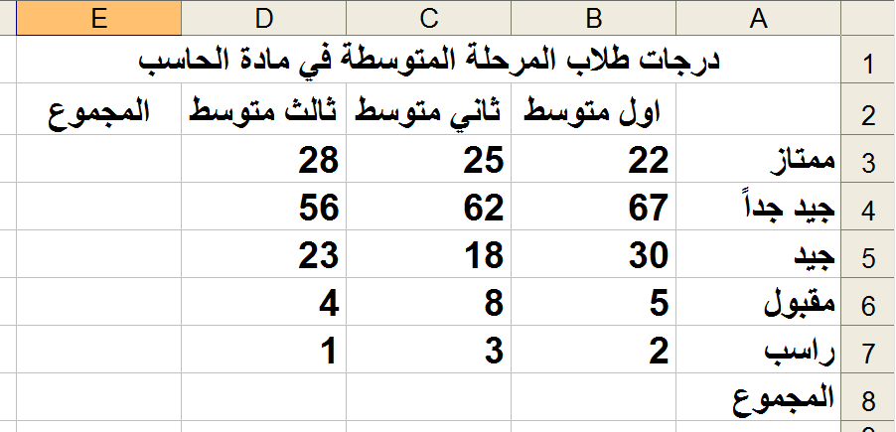

- اكتب الصيغة التي تكتبها في الخلية ( E3 ) للحصول على مجموع الطلاب الحاصلين على تقدير ممتاز
....................................................................................................................
- اذا نسخت الصيغة من الخلية ( E3 ) وألصقتها بالخلية ( E4 ) فما التغيير الذي سيحدث على الصيغة
...................................................................................................................
- أي الخلايا يمكن ان يستخدم لحساب مجموع الطلاب في المراحل الدراسية الثلاثة ؟
...................................................................................................................
- الصيغ تبدأ دائماً بعلامة ..........................

السؤال الثاني: اكتبي ترتيب الأسبقية عند إنشاء الصيغ
.......................................
.......................................
.......................................
.......................................

السؤال الثالث: رتبي خطوات كتابة المجال بكتابة الرقم المناسب أمام كل خطوة فيما يلي:
اكتب عنوان الخلية الأولى في المجال
افتح قوس
اكتب عنوان الخلية الأخيرة
أغلق القوس
اكتب نقطتين فوق بعض ( : )

السؤال الرابع: اكتب الدالة التي يمكن الاستغناء بها عن الصيغة التالية:
=F7+F8+F9+F10+F11
.............................................................................................................

السؤال الخامس: من أي قائمة يمكنك إدراج الصور في برنامج الإكسل؟
.............................................................................................................
انتهت الأسئلة

